"Czytanie książek to najpiękniejsza zabawa,
jaką sobie ludzkość wymyśliła"
Wisława Szymborska

Piosenka o bajkach
https://www.youtube.com/watch?v=ykQkMNUTAWM

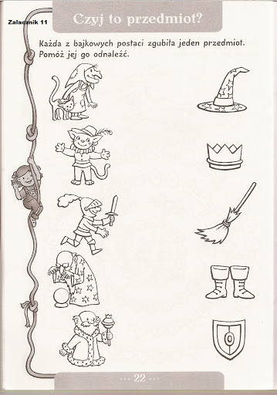

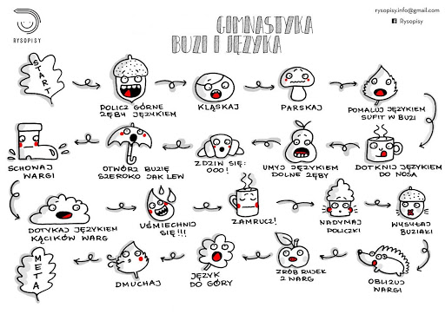

https://www.youtube.com/watch?v=Ud_1ylAJPb0

